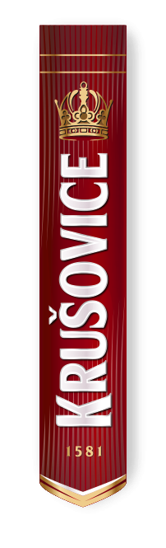
Kungliga smaker av vilt med Krušovice och Karl Ljung

I höst samarbetar det tjeckiska ölvarumärket Krušovice med TV-aktuelle kocken Karl Ljung, där kärlek till kvalitet, hantverk och god smak står i fokus. Karl Ljung har i denna anda komponerat en vilträtt, där smaken av det mörka lagerölet Krušovice Černé i kombination med rökt hjort, skapar en spännande smakupplevelse.

Krušovice är ett anrikt tjeckiskt premiumöl med ädelt arv. År 1581 blev Kejsare Rudolf II så förtjust i ölet, att han köpte bryggeriet och döpte det till ”Det kungliga bryggeriet av Krušovice”. Förutom god öl och kungliga slott, erbjuder Tjeckien ett kök som präglas av rustik mat, ofta med viltkött i fokus. Intresset för viltkött har även ökat bland svenska konsumenter de senaste åren, vilket, förutom köttets goda smak, till stor del kan härledas till att råvaran ses som ett naturligt alternativ och därmed uppskattas av kvalitetsmedvetna konsumenter.

För att ta fasta på detta har Krušovice tagit hjälp av TV-aktuelle kocken och viltfantasten Karl Ljung som komponerat en rätt med det mörka lagerölet Krušovice Černé som tongivande smaksättare: Rökt hjortinnanlår med jordärtskockscrème, picklad silverlök, Krušovice Černé-gelé och enbär.

– Det är väldigt roligt att fler och fler svenskar fått upp ögonen för viltkött som en naturlig råvara. I det här receptet har jag använt mig av rökt hjort, som passar utmärkt med Krušovice Černés mörka arom med inslag av kaffe och mörk choklad, säger Karl Ljung.

– Krušovice står för hantverk och kvalitet, något som även utmärker Karls matlagning. Vi är glada över att han skapat en rätt som både hämtar inspiration från svensk matkultur och tjeckisk hantverkstradition och som visar på Krušovices mångsidighet – en öl som är god både i och till maten, säger Per Gudrunson, Brand Manager för Krušovice på Spendrups.

Karl Ljung, som utsågs till Årets Kock 1999, är dubbelt aktuell nu i höst: han medverkar i Kockarnas Kamp på TV4 och öppnar även nya restaurangen Hillenberg i centrala Stockholm inom kort.

Stockholm Beer and Whisky Festival
På invigningsdagen av Stockholm Beer and Whisky Festival den 24 september, kan press, branschfolk och besökare träffa Karl Ljung och smaka på hans specialkomponerade vilträtt för Krušovice. Karl är på plats hela dagen, i monter 121, hall 2.

Om Krušovice
Krušovice bryggs sedan 1500-talet i den lilla byn Krušovice, cirka 50 km utanför Prag. Produktionen präglas av hög kvalitet, hantverk och tradition. Här bryggs allt öl av källvatten från närliggande Křivoklát, böhmisk och moravisk malt samt Saaz-humle.
Krušovice Černé är en mörk premiumlager med maltig, rostad smak med inslag av kaffe, rågbröd och mörk choklad. Utsedd till världens bästa mörka lager i World Beer Awards 2009. Passar till smakrik husmanskost, viltkött eller mustiga grytor, samt till chokladbaserade efterrätter.
Krušovice Imperial är ett balanserat, ljust premiumöl med en smakfull beska och krispig eftersmak. Utsedd till världens bästa tjeckiska pilsner i World Beer Awards 2014. Passar till fisk, ljust kött och klassisk husmanskost.

Produkter på Systembolaget:
Krušovice Černé (mörk lager), 50 cl burk (art.nr 1680) 33 cl flaska (art.nr 88528) 3,8 %
Krušovice Imperial (ljus lager), 50 cl burk (art. nr 1528) 33 cl flaska (art. nr 89310) 5,0 %

Produkter på dagligvaruhandeln
Krušovice Imperial 3,5 % 4x50cl burk
Finns på de flesta ICA och Coop-butiker

För mer information:
Per Gudrunson, Brand Manager Krušovice, Spendrups Bryggeri
Telefon: 070-232 49 60, e-post: per.gudrunson@spendrups.se

Annika Molander, kommunikationsdirektör, Spendrups Bryggeri
Telefon: 073-355 06 16, e-post annika.molander@spendrups.se

